OBIECTIVUL: CONTRACT VJ-CL06

,,EXTINDEREA ŞI REABILITAREA SISTEMULUI DE ALIMENTARE CU APĂ ŞI DE CANALIZARE ÎN AGLOMERAREA PETROŞANI – MUNICIPIUL VULCAN”

RETEA APA VULCAN - STR. VALEA UNGURULUI  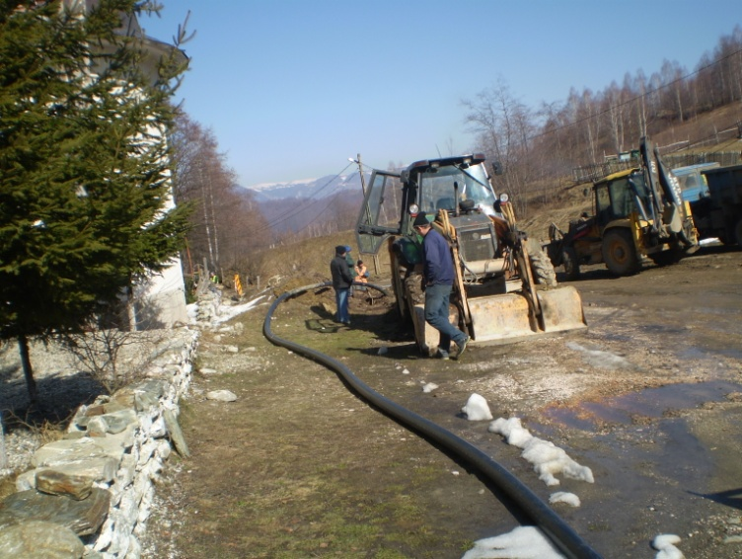 | RETEA APA VULCAN - STR. VALEA UNGURULUI  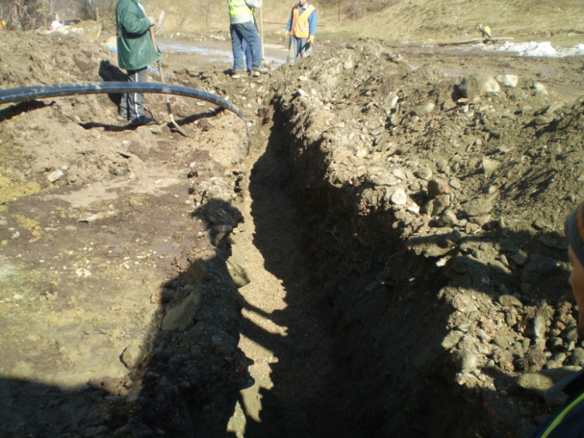
RETEA APA VULCAN - STR. VALEA UNGURULUI - TEST PRESIUNE  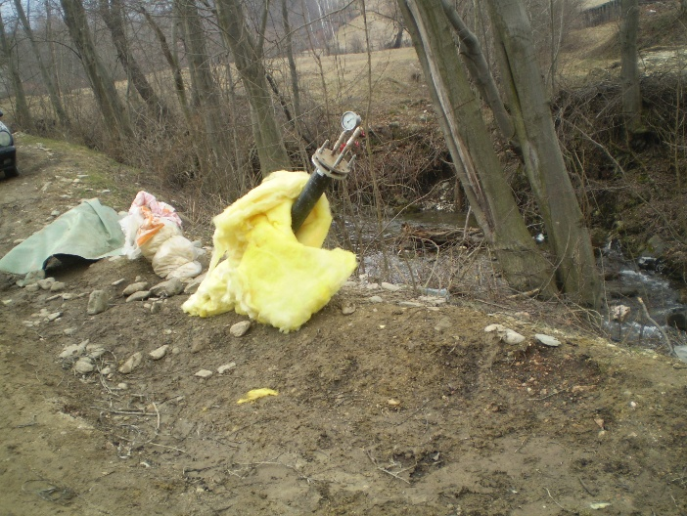 | RETEA APA VULCAN – STR. VALEA UNGURULUI - TEST PRESIUNE  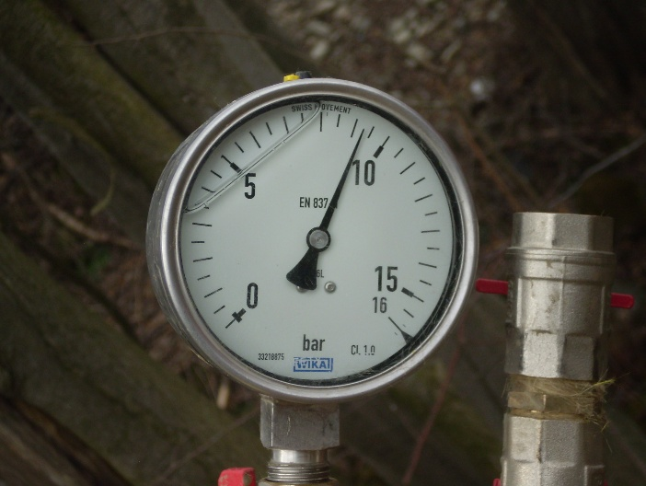
CANALIZARE VULCAN – STR. CRIVIDIA  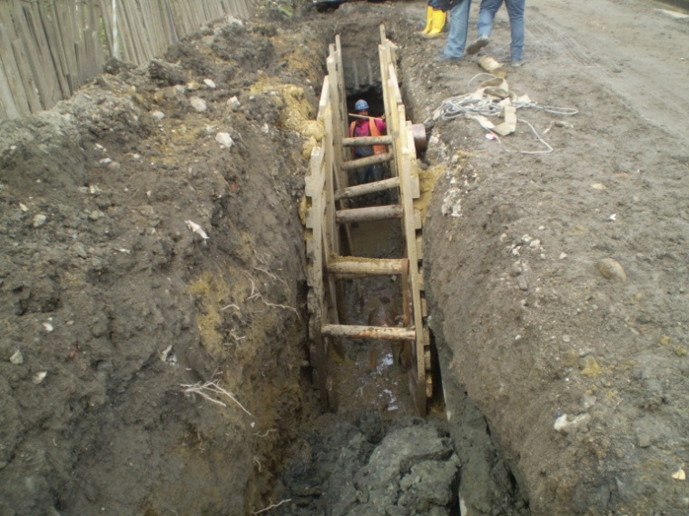 | CANALIZARE VULCAN – STR. M.EMINESCU  